**Проверочный тест №2**

**«Мир наших вещей»»**

**6 класс**

**I-вариант**

1. Как называется жанр изобразительного искусства, в котором изображают неодушевлённые предметы?

а) живопись б) анималистический жанр в) натюрморт г) пейзаж д) портрет

2. Натюрморт – это изображение:

а) мёртвой натуры б) живой натуры

3.Непрозрачные краски растворяющиеся водой:

а) акварель

б) масляная

в) гуашь

г) темпера

4. Временный публичный показ художественных произведений:

а) концерт

б) выставка

в) кино

г) театр

5. Поверхность, куда лучи света не попадают, то есть неосвещенная поверхность предмета:

а) рефлекс

б) блик

в) тень

г) свет

6. Правила и закономерности изображения предметов в пространстве:

а) колорит

б) перспектива

в) пропорции предметов

г) конструкция

7. Жанр натюрморта нельзя встретить:

а) в графике

б) в скульптуре

в) в архитектуре

г) в живописи

8.В каком веке возник жанр натюрморта:

а) в 15 веке

б) в 16 веке

в) в 17 веке

г) в 18 веке

9. К холодным цветам относятся:

а) синий

б) красный

в) голубой

г) желтый

10. Светотень - это:

а) отражение света от поверхности одного предмета в затенённой части другого

б) тень, уходящая в глубину

в) способ передачи объёма предмета с помощью теней и света

11. Русский художник автор живописного полотна « Неприбранный стол»:

а) Шишкин

б) Левитан

в) Грабарь

12. Как переводится слово конструкция?

а) геометрические тела

б) строение, т. е. взаимное расположение частей предмета, их соотношение

в) геометрические фигуры разной величины

**Ответы: 1- в; 2- а; 3- в; 4- б; 5- в; 6- б; 7- в; 8- б; 9- а,в; 10- в; 11- в; 12- б.**

**Проверочный тест №2**

**«Мир наших вещей»»**

**6 класс**

**II-вариант**

**1.Какие из перечисленных искусств являются пространственными:**

а) конструктивные

б) музыка

в) театр

г) декоративно – прикладное

**2. Какие из перечисленных понятий являются видами изобразительного искусства?**

а) театр

б) живопись

в) орнамент

г) графика

**3. Выразительными средствами графики являются:**

а) Линия , пятно, ритм

б) Пятно, цвет, ритм,

в) Обьем, цвето- тень

г) пропорция , контраст.

**4. Какие из перечисленных материалов относятся к живописным?**

а) масло

б) акварель

в) сангина

г) глина

д) уголь.

**5. В каком жанре создана картина И.Левитана «Золотая осень»**

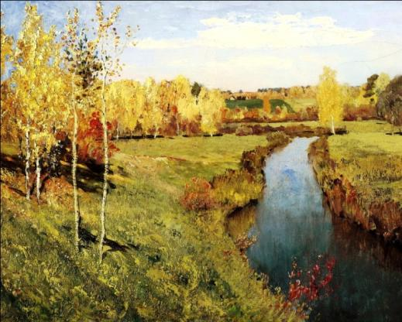  
 а) батальный жанр

 б) анималистический жанр

в) в жанре натюрморт

г) в жанре пейзаж

**6. Что из перечисленного является наиболее типичным художественным материалом для графики:**  
 а) гуашь

б) карандаш

в) глина

  г) акварель

д) тушь

**7. Портрет - это:**   
 а) изображение облика какого-либо человека, его индивидуальности;   
 б) изображение одного человека или группы людей;   
 в) образ определённой группы животных;   
 г) все варианты верны

**8. По назначению, на какие группы было принято делить портреты:**   
 а) парадный

б) силуэтный   
 в) камерный

г) праздничный.

**9.  Светотень - это:**   
 а) отражение света от поверхности одного предмета в затенённой части другого;   
 б) тень, уходящая в глубину;   
 в) способ передачи объёма предмета с помощью теней и света.

**10. Найди соотношение картины и жанра, в котором она выполнена:**

А) 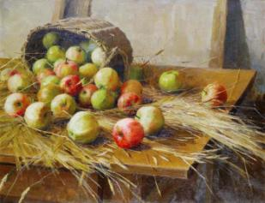 Б) 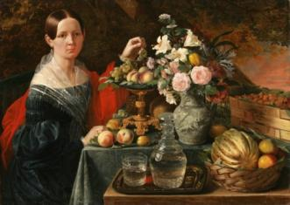 В) 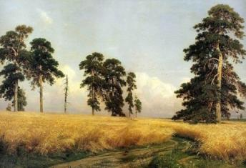

Пейзаж, натюрморт, портрет

**11. Посмотри и определи, какой вид портрета представлен?**

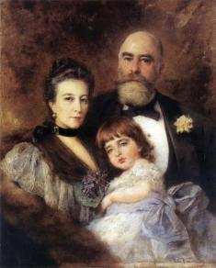 а) камерный портрет

б) парадный портрет

в) групповой,семейный

**12 . Какой вид изобразительного искусства представлен?**

а) Живопись

б) Скульптура

в) Архитектура

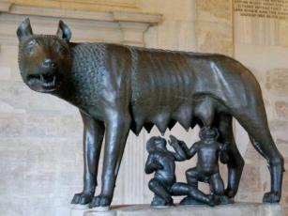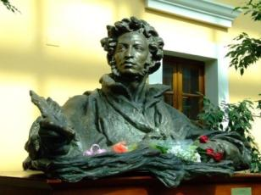

**Ответы:**

|  |  |  |  |
| --- | --- | --- | --- |
| 1 – а,г | 4 – а,б | 7 – а.б | 10 – а)натюрморт  Б)портрет  В)пейзаж |
| 2 - б,г | 5 - г | 8 – а,в | 11 - в |
| 3 - а | 6 – б,д | 9 - в | 12- б |

**Критерии оценивания:**

**Вопросы оцениваются по 1 баллу**

«2» - от 0 до 4 баллов

«3» - от 6 до 7 баллов

«4» -от 8 до 9 баллов

«5» от 10 до 12 баллов.